«Алға Қазақстан!» спорттық акциясы

Усоль шағын ауданының «Ертіс» шаңғы базасында 2018 жылы, 7 ақпанда «Жігер» балалар және жасөспірімдер клубының 16 бөлімшелері арасында Оңтүстік Кореяда өткен қысқы Олимпиялық ойындарды қолдау мақсатында «Алға Қазақстан» спорттық акуиясы өтті.

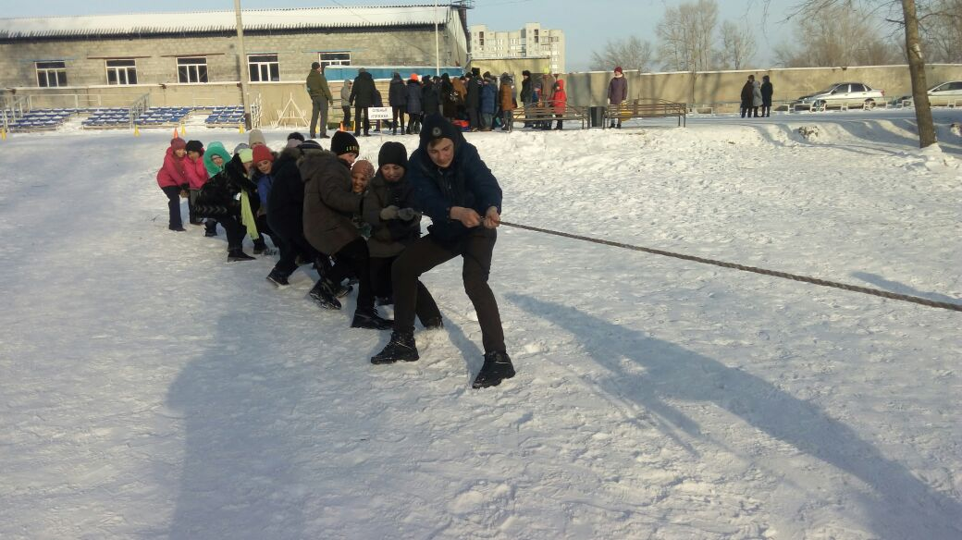

Белгіленген спорт алаңдарында 150 үйірме мүшелері мен оқытушылары, ата-аналары қысқы спорттың алты түрі бойынша әр түрлі қашықтыққа жарысты.

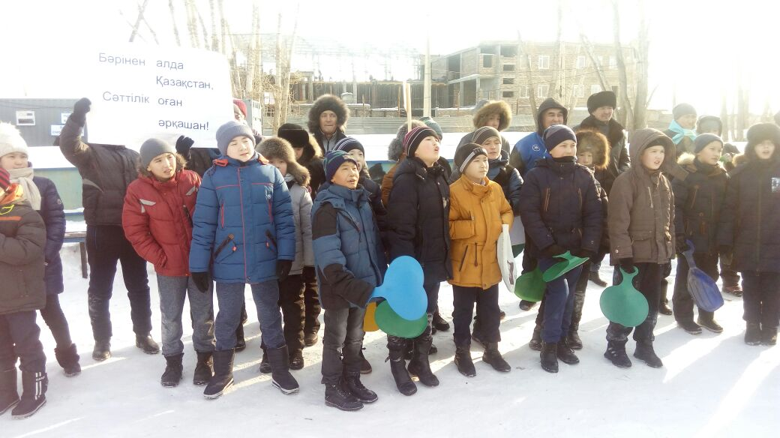
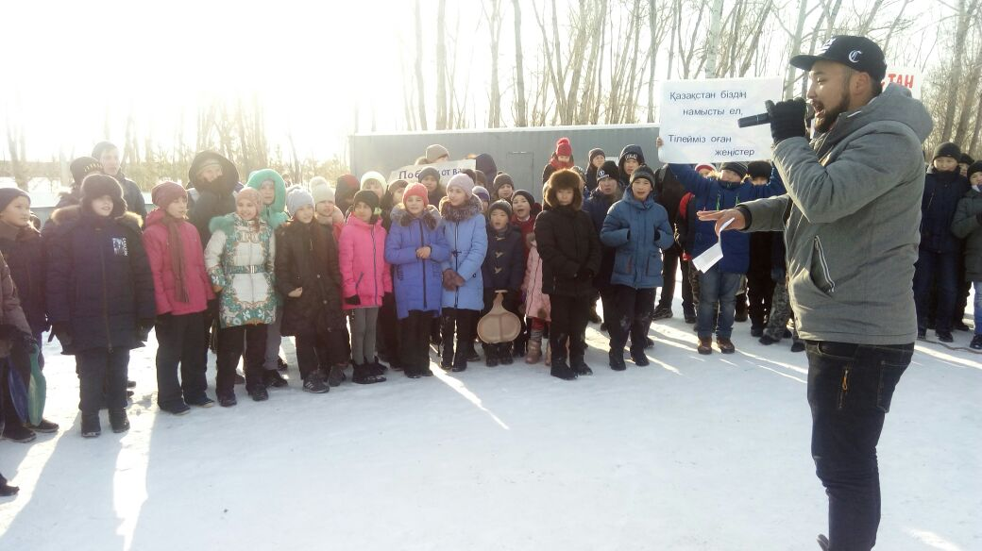

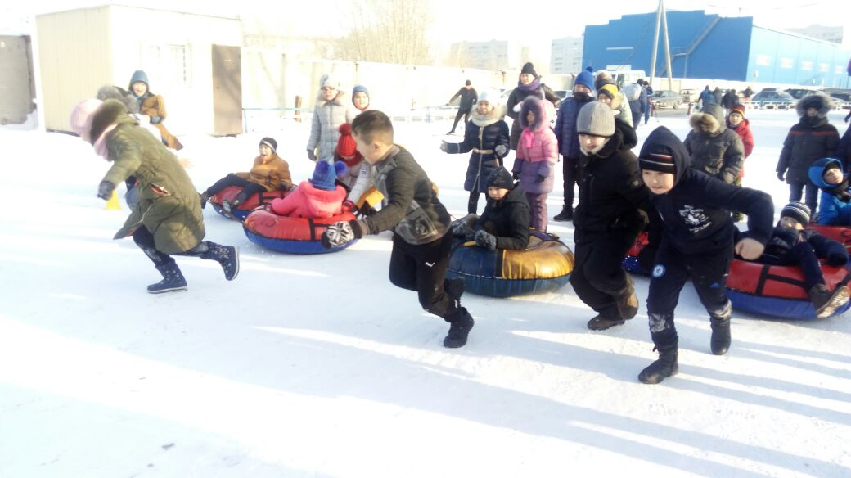
Осы мерекенің ашылуында жиналған балаларды жүргізуші әр түрлі ұран, айқаймен қызықтырды, өз кезегінде балалардың жүзінде күлкі ойнап, барлық шараларды мұқият қадағалап, белсене қатысты. Соңынан бәрі естелік суретке түсті.

Бұл шара Пхенчханға ХХІІІ қысқы Олимпиадаға аттанған қазақстандық спортшыларды қолдау мақсатында ұйымдастырылды. 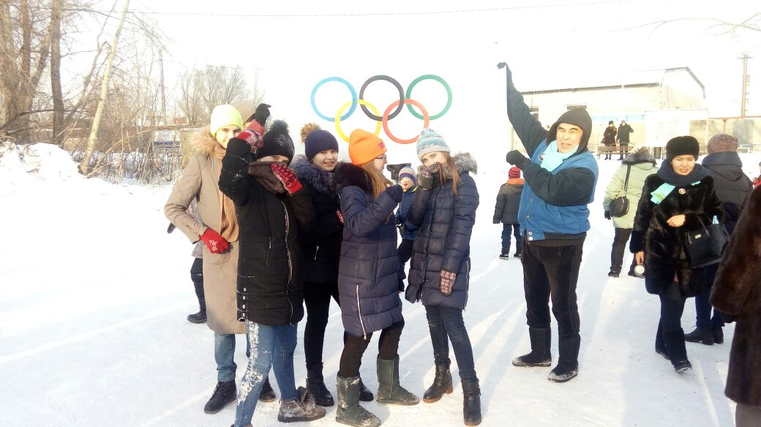

- Осындай оқиғаны біз екінші рет өткізудеміз. Бірінші рет 2011 жылы қысқы Азиада алдында өткіздік. Барлық балалар дән риза. Біз Олимпиаданы асыға күтудеміз, 9 ақпан күні басталатын шарада барлық спортшыларымызға жеңіс тілейміз!

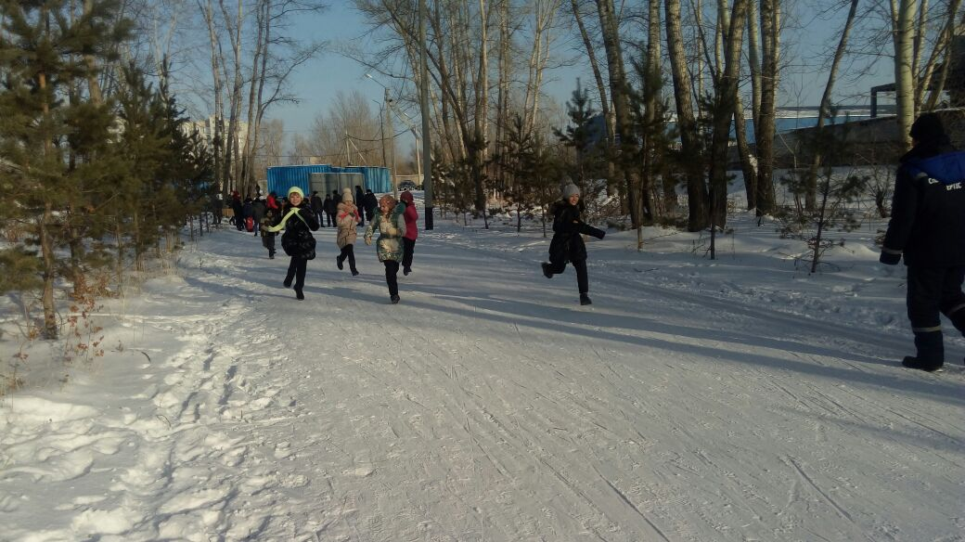
«Алға Қазақстан» спорттық акциясына 150 адам қатысты. Балалар бар күш-қуатын салып жеңіске ұмтылып, өз бәсекелестерін үлкен ынта қолдады. Барлығына шара ұнады. Мұның бәрі салауатты өмір ұстау үшін өткізілді. Спорттық акция соңында клуб тәрбиеленушілеріне ыстық шаймен жаңа піскен нан өнімі ұсынылды.

